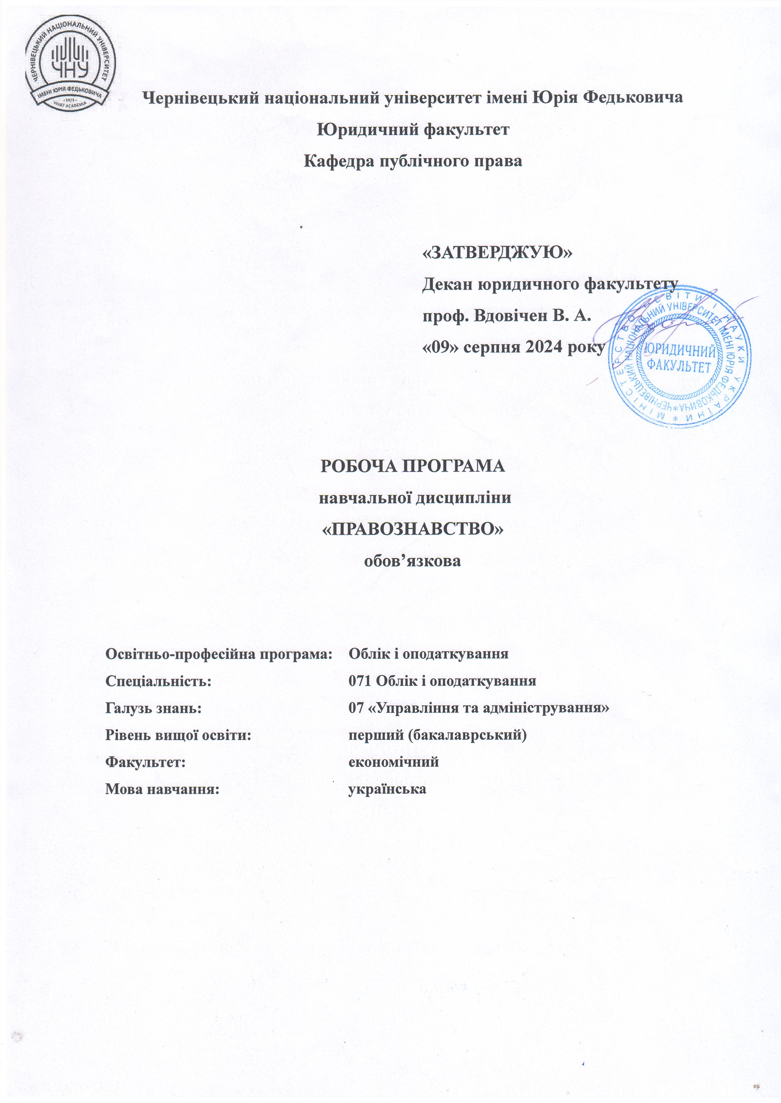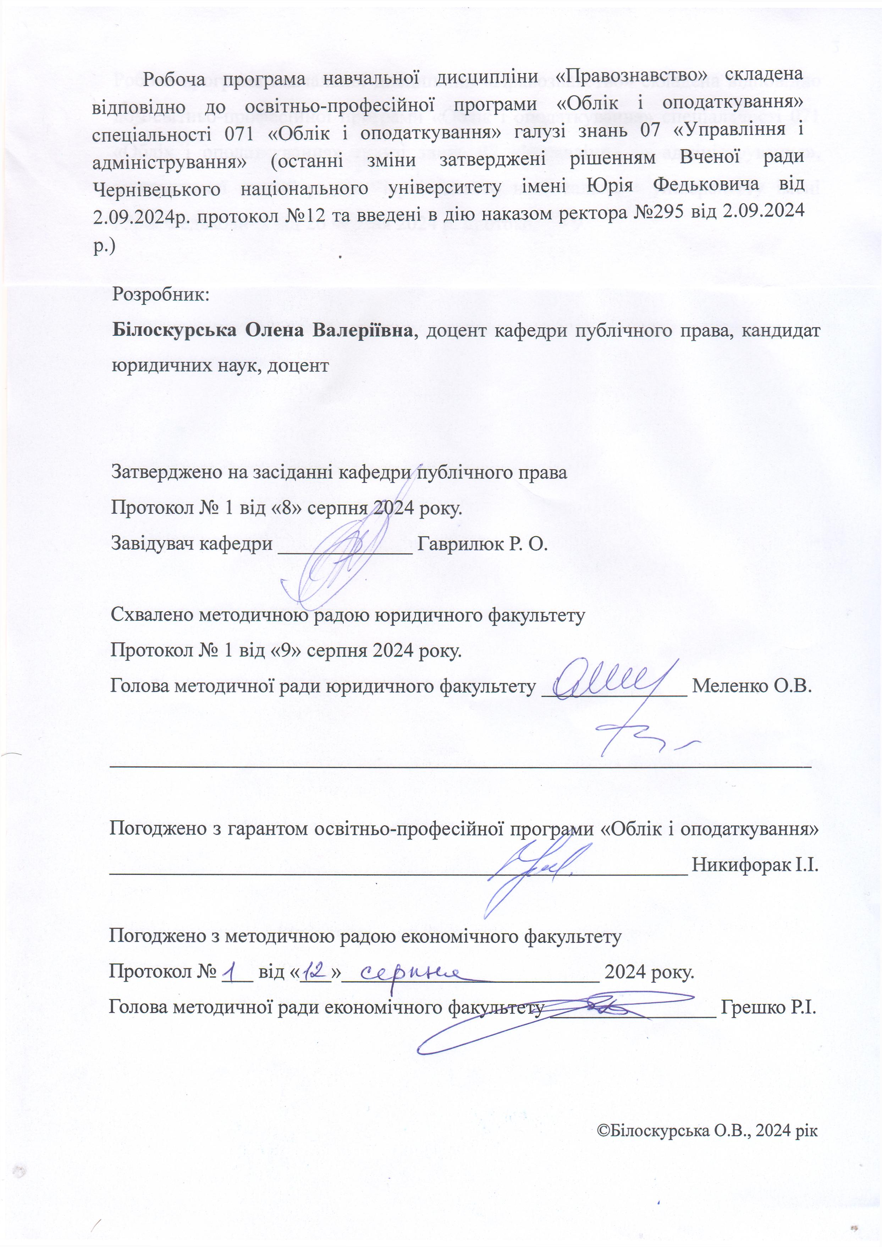

**1. Мета навчальної дисципліни –** формування у здобувачів знань та вмінь правильно оцінювати конкретні правові явища, знати та вміти професійно застосовувати відповідне національне законодавство.

**2. Результати навчання.** Відповідно до освітньо-професійної програми підготовки бакалаврів галузі знань 07 «Управління та адміністрування» за спеціальністю 071 Облік і оподаткування (освітня програма: «Облік і оподаткування») вивчення дисципліни «Правознавство» сприяє формуванню наступних компетентностей і програмних результатів навчання:

***Загальні та фахові компетентності:***

ЗК01. Здатність вчитися і оволодівати сучасними знаннями.

ЗК02. Здатність до абстрактного мислення, аналізу та синтезу.

ЗК07. Здатність бути критичним та самокритичним.

ЗК12. Здатність діяти соціально відповідально та свідомо.

ЗК14. Здатність реалізувати свої права і обов’язки як члена суспільства, усвідомлювати цінності громадянського (вільного демократичного) суспільства, верховенства права, прав і свобод людини і громадянина в Україні.

СК04. Застосовувати знання права та податкового законодавства в практичній діяльності суб’єктів господарювання.

СК11. Демонструвати розуміння вимог щодо професійної діяльності, зумовлених необхідністю забезпечення сталого розвитку України, її зміцнення як демократичної, соціальної, правової держави.

***Програмні результати навчання****:*

ПР20. Виконувати професійні функції з урахуванням вимог соціальної відповідальності, трудової дисципліни, вміти планувати та управляти часом.

ПР21. Розуміти вимоги до діяльності за спеціальністю, зумовлені необхідністю забезпечення сталого розвитку України, її зміцнення як демократичної, соціальної, правової держави.

ПР22. Розуміти і реалізувати свої права і обов’язки як члена суспільства, усвідомлювати цінності вільного демократичного суспільства, верховенства права, прав і свобод людини і громадянина в Україні.

**3. Опис навчальної дисципліни**

**3.1. Загальна інформація**

|  |  |  |  |  |  |  |  |  |  |  |  |  |
| --- | --- | --- | --- | --- | --- | --- | --- | --- | --- | --- | --- | --- |
| **Форма навчання** | **Рік підготовки** | **Семестр** | **Кількість** | | | **Кількість годин** | | | | | | **Вид**  **підсумко**  **вого контролю** |
| **кредитів** | **годин** | **змістовиих модулів** | **лекції** | **практичні** | **семінарські** | **лабораторні** | **самостійна робота** | **індивідуальні завдання** |
| **Денна** | 1-й | 1 | 3 | 90 | 2 | 30 | – | 15 | – | 45 | – | Залік |
| **Заочна** | 1-й | 1 | 3 | 90 | – | 8 | – | 6 | – | 76 | – | Залік |

**3.2. Структура змісту навчальної дисципліни**

|  |  |  |  |  |  |  |  |  |  |  |  |  |
| --- | --- | --- | --- | --- | --- | --- | --- | --- | --- | --- | --- | --- |
| Назви змістових модулів і тем | Кількість годин | | | | | | | | | | | |
| денна форма | | | | | | Заочна форма | | | | | |
| усього | у тому числі | | | | | усього | у тому числі | | | | |
| л | с | лаб | інд | с.р. | л | с | лаб | інд | с.р. |
| 1 | 2 | 3 | 4 | 5 | 6 | 7 | 8 | 9 | 10 | 11 | 12 | 13 |
| **Змістовий модуль 1.** | | | | | | | | | | | | |
| **Тема 1.** Основи теорії держави і права  **Мета:** сформувати знання здобувачів щодо основ теорії держави; розкрити поняття та ознаки держави; форми держави | 6 | 2 | 1 |  |  | 3 | 6 |  |  |  |  | 6 |
| **Тема 2.** Основи конституційного права  **Мета:** з’ясувати особливості конституційного права; дати загальну характеристику Конституції України; розглянути конституційний статус людини; з’ясувати питання громадянства України | 7 | 2 | 1 |  |  | 4 | 7 |  | 1 |  |  | 6 |
| **Тема 3.** Права, свободи та обов’язки людини та громадянина  **Мета**: ознайомити з основними правами та обов’язками людини за Конституцією України; розкрити механізми їх забезпечення | 8 | 2 | 2 |  |  | 4 | 7 | 1 |  |  |  | 6 |
| **Тема 4.** Система органів державної влади та місцевого самоврядування в Україні  **Мета:** сформувати знання здобувачів щодо особливостей організації органів державної влади та місцевого самоврядування | 6 | 2 |  |  |  | 4 | 7 |  | 1 |  |  | 6 |
| **Тема 5.** Основи адміністративного права  **Мета:** Ознайомити здобувачів із особливостями адміністративного права, адміністративними правопорушеннями та адміністративною відповідальністю. | 10 | 4 | 2 |  |  | 4 | 8 | 1 |  |  |  | 7 |
| Разом за змістовим модулем 1 | 37 | 12 | 6 |  |  | 19 | 35 | 2 | 2 |  |  | 31 |
| **Змістовий модуль 2.** | | | | | | | | | | | | |
| **Тема 6.** Основи цивільного права  **Мета:** Ознайомити здобувачів із цивільним правом, джерелами та відносинами, що ним регулюються, суб'єктами та об'єктами цивільно-правових відносин, цивільною відповідальністю. | 10 | 4 | 2 |  |  | 4 | 9 | 2 |  |  |  | 7 |
| **Тема 7.** Трудове законодавство  **Мета:** охарактеризувати суб’єкти та об’єкти трудових відносин; визначити порядок укладання трудового договору; ознайомити з видами робочого часу та відпусток | 8 | 2 | 2 |  |  | 4 | 9 | 1 | 2 |  |  | 6 |
| **Тема 8.** Шлюбно-сімейне законодавство  **Мета**: з'ясування місця сімейного права серед інших навчальних дисциплін, його методи та принципи, надати уявлення щодо основних форм сімейних правовідносин та навички виокремлення останніх з інших форм правовідносин. | 5 | 2 |  |  |  | 3 | 7 |  | 1 |  |  | 6 |
| **Тема 9.** Основи фінансового права  **Мета**: зрозуміти сутність та методи фінансової діяльності держави | 8 | 2 | 2 |  |  | 4 | 8 |  | 1 |  |  | 7 |
| **Тема 10.** Законодавство у сфері підприємництва  **Мета**: вивчення основних засад підприємницького права в Україні, формування у здобувачів сталих теоретичних знань та навичок практичного застосування норм підприємницького права. | 10 | 4 | 2 |  |  | 4 | 9 | 2 |  |  |  | 7 |
| **Тема 11**. Судова влада. Прокуратура, адвокатура та нотаріат  **Мета:** ознайомити здобувачів з поняттям і функціями судової влади, прокуратури, адвокатури, нотаріату. | 5 | 2 |  |  |  | 3 | 6 |  |  |  |  | 6 |
| **Тема 12.** Основи кримінального права  **Мета:** ознайомити здобувачів з поняттям та видами кримінальних правопорушень та різновидами кримінальних покарань за них | 7 | 2 | 1 |  |  | 4 | 7 | 1 |  |  |  | 6 |
| Разом за змістовим модулем 2 | 53 | 18 | 9 |  |  | 26 | 55 | 6 | 4 |  |  | 45 |
| **Усього годин** | 90 | 30 | 15 |  |  | 45 | 90 | 8 | 6 |  |  | 76 |

**3.3. Тематика семінарських занять**

|  |  |  |  |
| --- | --- | --- | --- |
| № п/п | Назва теми (завдання) | Кількість годин | |
| денна ф.н. | заочна ф.н. |
| 1 | **Тема: Основи теорії держави і права**  **Завдання:** оволодіти основними категорія теми; знати основні форми (джерела) права; охарактеризувати форми держави | 1 |  |
| 2 | **Тема: Основи конституційного права**  **Завдання:** з‘ясувати поняття конституційного права України як галузі права, визначити предмет, джерела, метод і систему галузі конституційного права, проаналізувати структуру конституційно-правових норм і конституційно-правових відносин, розкрити зміст поняття конституційно-правової відповідальності; ознайомитися із складовими конституційного статусу людини; засвоїти процедурні аспекти набуття українського громадянства, поновлення у громадянстві та припинення громадянства | 1 | 1 |
| 3 | **Тема: Права, свободи та обов’язки людини та громадянина**  **Завдання:** розкрити зміст сучасного розуміння сутності прав і свобод людини, визначити їх класифікацію та проаналізувати гарантії реалізації прав і свобод людини. Розкрити зміст поняття «конституційний обов’язок» та розглянути гарантії його виконання | 2 |  |
| 4 | **Тема: Система органів державної влади та місцевого самоврядування в Україні**  **Завдання:** ознайомитися із розподілом та приналежність органів влади до законодавчої, виконавчої та судової гілок влади та розглянути їх функції; вивчити структурні елементи органів місцевого самоврядування та їх функції. |  | 1 |
| 5 | **Тема: Основи адміністративного права**  **Завдання:** розкрити зміст адміністративних правовідносин; розглянути адміністративну відповідальність та види адміністративних стягнень; ознайомитися з основами адміністративного процесу | 2 |  |
| 6 | **Тема: Основи цивільного права**  **Завдання:** формування в свідомості здобувачів вищої освіти уявлення про специфічні особливості цивільного права шляхом генезису основних підходів щодо визначення поняття цивільного права, а також визначення кола суспільних відносин, які складають предмет правового регулювання цивільного права; розкрити загальні положення про захист цивільних прав та інтересів; розглянути види правочинів; пояснити, що таке форми правочинів та їх види; виокремити недійсні правочини та їх види. | 2 |  |
| 7 | **Тема: Трудове законодавство**  **Завдання:** ознайомлення із загальними положеннями трудового права; з’ясувати особливості відносин, що складають предмет трудового права та якими засобами та способами вони регулюються; ознайомитися із порядком укладання трудового договору та припиненням трудового договору; ознайомитися із поняттям «робочий час», «час відпочинку» та які є види рабочего часу та часу відпочинку. | 2 | 2 |
| 8 | **Тема: Шлюбно-сімейне законодавство**  **Завдання:** визначити особливості сімейного права України; сформулювати предмет, метод правового регулювання, принципи цієї галузі права; визначити поняття „усиновлення”, „опіка”, „піклування”, „патронат”, „прийомна сім’я”, „дитячий будинок сімейного типу” згідно із діючим законодавством; визначити майнові та особисті немайнові права та обов’язки подружжя, а також ознайомити із законодавчим регулюванням їх правового статусу. |  | 1 |
| 9 | **Тема: Основи фінансового права**  **Завдання: з**розуміти сутність та методи фінансової діяльності держави; засвоїти складові елементи фінансової системи України; з’ясувати систему органів, що здійснюють фінансову діяльність в Україні; визначити систему фінансового законодавства України. | 2 | 1 |
| 10 | **Тема: Законодавство у сфері підприємництва**  **Завдання:** ознайомитися із джерелами підприємницького права; розглянути суб’єктів підприємницького права та їх правовий статус; основні напрями, зміст і правові форми державного впливу на підприємницьку діяльність; правові основи захисту економічної конкуренції та регулювання відновлення платоспроможності боржника або визнання його банкрутом; особливості правової регламентації господарських договорів і господарських зобов’язань | 2 |  |
| 11 | **Тема: Судова влада. Прокуратура, адвокатура та нотаріат**  **Завдання:** ознайомити з поняттям і функціями судової влади, загальною характеристикою судової системи України та принципами судоустрою; розглянути функції та повноваження прокуратури та адвокатури; отримати знання у галузі нотаріального процесу |  |  |
| 12 | **Тема: Основи кримінального права**  **Завдання:** охарактеризувати поняття та ознаки кримінального правопорушення; співучасть у кримінальному правопорушенні; розрізняти види покарань за кримінальним законодавством | 1 |  |

**3.4. Тематика практичних занять**

Навчальним планом не передбачені

**3.5. Тематика лабораторних занять**

Навчальним планом не передбачені

**3.6. Індивідуальні завдання, передбачені індивідуальним планом**

Навчальним планом не передбачені

**3.7. Самостійна робота здобувача**

Самостійна робота здобувачів з дисципліни «Правознавство» направлена на узагальнення, засвоєння та закріплення знань по кожній темі. Вона включає наступні види робіт: опрацювання лекційного матеріалу, рекомендованої літератури, підготовку до семінарських занять, розгляд питань, які виносилися на самостійне вивчення, а також виконання дослідницького завдання по кожному змістовому модулю. Зміст завдання полягає в необхідності підготувати одну презентацію-відповідь на обране питання з наведеного нижче переліку. За презентацію, в якій викладено обґрунтовану думку, здобувач може отримати 5 балів. Кількість балів, в яку оцінено виконання дослідницького завдання, може бути зменшена за наступні недоліки: неповна відповідь, порушення логіки викладу матеріалу, недостатня аргументація, обмежене використання довідкових джерел, недбале оформлення. В цілому результати самостійної роботи здобувача оцінюються викладачем на семінарських заняттях.

|  |  |  |  |
| --- | --- | --- | --- |
| № п/п | Назва теми | Кількість годин | |
| денна ф.н. | заочна ф.н. |
| 1 | **Основи теорії держави**   1. Порівняльно-правовий аналіз республіки та монархії як форм державного правління на прикладі окремих країн світу. 2. Поняття, ознаки та види юридичної відповідальності. | 3 | 6 |
| 2 | **Основи конституційного права**   1. Загальна характеристика інституту громадянства 2. Конституційно-правовий статус Верховної Ради України | 4 | 6 |
| 3 | **Права, свободи та обов’язки людини та громадянина**  1. Право на підприємницьку діяльність  2. Загальна характеристика обов’язку кожного сплачувати податки та збори в порядку і розмірах встановлених законом | 4 | 6 |
| 4 | **Система органів державної влади та місцевого самоврядування в Україні**  1. Загальна характеристика колегіальних та одноособових органів державної влади  2. Система органів місцевого самоврядування | 4 | 6 |
| 5 | **Основи адміністративного права**  1. Правовий статус державних службовців  2. Поняття і види адміністративних правопорушень | 4 | 7 |
| 6 | **Основи цивільного права**  1. Право власності та речові права на чуже майно  2. Право інтелектуальної власності | 4 | 7 |
| 7 | **Трудове законодавство**  1. Трудовий договір: поняття та види  2. Охорона праці на виробництві | 4 | 6 |
| 8 | **Шлюбно-сімейне законодавство**  1. Порядок і умови укладення шлюбу  2. Встановлення опіки та піклування | 3 | 6 |
| 9 | **Основи фінансового права**  1. Функції Національного Банку України  2. Правові основи податкових відносин | 4 | 7 |
| 10 | **Законодавство у сфері підприємництва**  1. Загальна характеристика суб’єктів підприємництва  2. Заснування підприємництва | 4 | 7 |
| 11 | **Судова влада. Прокуратура, адвокатура та нотаріат**  1. Процесуальна діяльність суду в цивільних справах  2. Досудове врегулювання господарських спорів | 3 | 6 |
| 12 | **Основи кримінального права**  1. Поняття та підстави кримінальної відповідальності  2. Поняття та форми вини | 4 | 6 |

**4. Освітні технології, методи навчання і викладання навчальної дисципліни**

При викладанні навчальної дисципліни «Правознавство» використовуються сучасні освітні технології, які ефективно поєднуються з традиційними методами викладання з тією метою, щоб поліпшити процес навчання та зробити його більш ефективним та доступним для здобувачів.

**Методи навчання:**

* вербальні методи (лекція, дискусія, бесіда, консультація тощо);
* наочні методи (презентації результатів виконаних завдань, ілюстрації, відеоматеріали тощо);
* робота з інформаційними ресурсами: з навчально-методичною, науковою, законодавчо-нормативною літературою та інтернет-ресурсами;
* комп’ютерні засоби навчання (онлайн курси – ресурси, web-конференції, вебінари тощо);
* самостійна робота над індивідуальним завданням або за програмою навчальної дисципліни;
* дистанційне навчання з використанням відповідних онлайн-платформ.

На семінарських заняттях навчання здійснюється шляхом індивідуального та фронтального усного опитування, бліц-опитування; письмових самостійних робіт (написання есе); виконання практичних (індивідуальних та групових) завдань; підготовки та захисту відповідних схем, таблиць, діаграм, графіків; розв’язання кейсів з практичних завдань та задач-казусів; взаємоконтролю здобувачів у парах та малих групах; самоконтролю тощо.

Особливого значення має тестова форма контролю та оцінювання навчальних досягнень здобувачів за допомогою комп’ютерних технологій та використання системи дистанційного навчання Moodle.

**5. Критерії та засоби оцінювання результатів навчання з навчальної дисципліни**

**5.1. Критерієм підсумкового оцінювання** має бути досягнення студентом мінімальних порогових рівнів оцінок (балів) за кожним передбаченим результатом навчання.

**Дедлайни та перескладання.** Роботи, які здаються із порушенням термінів без поважних причин, оцінюються на нижчу оцінку (мінус 1 бал за кожен день порушення дедлайну). Перескладання модулів відбувається з дозволу деканату за наявності поважних причин (наприклад, лікарняний, участь у конференції, студентській олімпіаді тощо).

**Академічна доброчесність.** Здобувачі повинні самостійно виконувати навчальні завдання, завдання поточного та підсумкового контролю результатів навчання. В разі використання чужих ідей, розробок, тверджень, обов’язковим є посилання на джерела інформації. Списування під час контрольних заходів має наслідком отримання незадовільної оцінки за відповідний вид роботи.

**Відвідування занять.** Відвідування занять - обов’язкова умова виконання навчального плану дисципліни. За відсутності здобувача на семінарському занятті він втрачає можливість отримати бали як результат його оцінювання по конкретній темі. Форми навчання визначені затвердженим графіком освітнього процесу Чернівецького національного університету імені Юрія Федьковича.

**Критерії оцінювання:**

**при усних відповідях**: повнота розкриття питання; логіка викладання матеріалу; використання різноманітних (у тому числі іноземною мовою) джерел інформації; аналітичні міркування, уміння робити порівняння, висновки; уміння аналізувати теоретичні проблеми з урахуванням світової та вітчизняної практики;

**при виконанні письмових завдань**: повнота розкриття питання, аргументованість і логіка викладення матеріалу, використання різноманітних джерел, законодавчих актів, прикладів і фактичного матеріалу тощо; цілісність, системність, логічність, уміння формулювати висновки; акуратність оформлення письмової роботи.

Вищими балами оцінюється самостійний обґрунтований погляд здобувача щодо конкретної практичної ситуації або проблеми.

Максимальна кількість балів, яку здобувач може отримати в процесі вивчення дисципліни протягом семестру, становить 100 балів, з яких 60 балів здобувач набирає при поточних видах контролю і 40 балів – у процесі підсумкового виду контролю (заліку).

**5.2. Шкала оцінювання: національна та ECTS**

|  |  |  |
| --- | --- | --- |
| Оцінка за національною шкалою | Оцінка за шкалою ECTS | |
| оцінка (бали) | пояснення за розширеною шкалою |
| зараховано | А (90 – 100) | відмінно |
| зараховано | В (80-89) | дуже добре |
| С (70-79) | добре |
| зараховано | D (60-69) | задовільно |
| Е (50-59) | достатньо |
| незараховано | FX (35-49) | незадовільно (з можливістю повторного складання) |
| F (1-34) | незадовільно (з обов’язковим повторним курсом) |

Максимальна кількість балів складає: за перший і другий модулі – по 30 балів (разом – 60 балів).

З навчальної дисципліни «Правознавство» проводиться семестровий залік в обсязі навчального матеріалу, визначеного робочою програмою дисципліни і в терміни, передбачені графіком освітнього процесу. У випадку отримання менше 50 балів за результатами загального підсумкового контролю, здобувач обов’язково здійснює перескладання для ліквідації академічної заборгованості.

Заліковий білет містить 4 завдання: теоретичні питання з дисципліни, тестові завдання двох видів, глосарій.

У 40 балів, що можливо отримати на заліку входить: 2 теоретичних питання (по 11 балів), 5 тестів «правильно-неправильно» - по 1 балу (сумарно 5), 5 тестів - по 1 балу (сумарно 5) та визначення 4 термінів - по 2 бали (сумарно 8 балів).

По 11 балів ставиться за повне розкриття теоретичних питань у першому завданні. У випадку неповної відповіді зберігається відсоткове відношення розкриття відповіді та бального оцінювання. Аналогічно виставляються бали по другому питанню.

Після підготовки здобувачем тез відповіді та розв’язання тестів відбувається його усна відповідь викладачеві. В процесі цього здобувачу можуть бути задані додаткові питання.

Також залік може бути проведений у письмовій формі.

**5.3. Засоби оцінювання**

* усне опитування;
* письмове опитування;
* тестування;
* проекти (індивідуальні та командні проекти; дослідницько-творчі та ін.);
* есе;
* презентація і захист результатів виконаних завдань і досліджень;
* презентації та виступи на наукових заходах;
* вирішення ситуаційних завдань, кейсів.

**6. Форми поточного та підсумкового контролю**

**Методичне забезпечення**: опорні конспекти лекцій, матеріали презентацій, мультимедійне супроводження, кейси і методика їх вирішення, рекомендовані підручники та посібники, бази нормативно-правових актів, інтернет-ресурси.

**Форми проведення занять**: інтерактивні лекції, семінарські заняття у формі активного обговорення проблемних питань, вирішення кейсів та ситуаційних завдань. Організація роботи слухачів передбачає вивчення понятійно-категоріального масиву з кожного тематичного блоку, контрольні питання та самостійні завдання, роботу з науковою й методичною літературою, в тому числі іноземною, а також розв’язання проблемних ситуацій, обговорення та виконання дослідно-творчих завдань.

**Поточний контроль**: здійснюється на заняттях (які можуть проводитися в окремих випадках за допомогою онлайн платформи GoogleMeet) шляхом індивідуального та фронтального усного опитування, бліц-опитування; письмових самостійних робіт (есе, рефератів, написання тематичних глосаріїв тощо); виконання практичних (індивідуальних та групових) завдань; підготовки та захисту відповідних схем, таблиць, діаграм, графіків; розв’язання кейсів з практичних завдань та задач-казусів; аналізу та обґрунтування (чи заперечення) судових рішень; взаємоконтролю здобувачів у парах та малих групах; самоконтролю тощо. Особливого значення має тестова форма контролю та оцінювання навчальних досягнень здобувачів за допомогою комп’ютерних технологій та використання системи дистанційного навчання Moodle.

**Підсумковий контроль**: залік.

**7. Рекомендована література**

**7.1. Фахова (основна)**

1. Конституція України // <https://zakon.rada.gov.ua/laws/show/254к/96-вр>
2. Бабін І.І., Білоскурська О.В. Конституційне право: навч.-метод. пос. Чернівці : Чернівец. нац. ун-т ім. Ю. Федьковича, 2022. 251 с.
3. Білоскурська О.В. Права і свободи людини: метод. рекоменд. до самост. роботи студентів. Чернівці : ЧТЕІ КНТЕУ, 2013. 63 с.
4. Герц А., Кравчук С. Правознавство. К. : Кондор, 2018. 280 с.
5. Молдован В., Чулінда Л. Правознавство. К. : Центр навчальної літератури, 2021. 184 с.
6. Правознавіство : навч.посібник. 2-ге видання / за заг. ред. Пєткова С.В. Київ : КНТ, 2022. 382 с.
7. Правознавство : Підручник [кол.авт. Г. І. Балюк, Е. Ф. Демський, В. С. Ковальський та ін. за відп.ред. О.В. Дзери], 2019. 632 с.
8. Правознавство : Підручник для студентів ВНЗ / Кол. авторів. Черкаси, 2019. 686 с.
9. Правознавство : Підручник / під ред. В. Мірошниченко, Д. Каменський, 2018. 288 с.
10. Правознавство : базовий підручник для студентів вищих навчальних закладів. Харків : «Фоліо», 2014. 635 с.

**7.2. Допоміжна**

Адміністративне право України. Повний курс: підручник / В. Галунько, П. Діхтієвський, О. Кузьменко та ін.; за ред. В. Галунька, О. Правоторової. Видання четверте. Херсон: ОЛДІ-ПЛЮС, 2021. 656 с.

Білоскурська О.В. Конституційний обов’язок додержуватися Конституції України та законів України : монографія. Чернівці : Книги – ХХІ, 2011. 200 с.

1. Конституційне право України : навч.-метод. посібн. для здобувачів вищої освіти / Д.С. Терлецький, М.В. Афанасьєва, Ю.Д. Батан та ін.: Одеса, 2020. 242 с.
2. Корнєєв Ю.В. Підприємницьке право : навч. посібник. К. 2020. 120 с.
3. Кримінальне право України (Загальна та Особлива частини) : посіб. для підгот. до зовніш. незалеж. оцінювання / В. І. Тютюгін, М. А. Рубащенко; відп. ред. В. І. Тютюгін. 2‑ге вид., перероб. і допов. Харків : Право, 2021. 336 с.
4. Музика-Стефанчук О.А., Якимчук Н.Я. Сучасне фінансове право. Право публічних фінансів: підручник. Київ: АртЕк, 2024. 656 с
5. Трудове право України : підручник / С. М. Бортник, К. Ю. Мельник, Л. В. Могілевський та ін. Харків, 2019. 408 с.
6. Фінансове право : посіб. для підгот. до іспитів / Д.О. Білінський, І.М. Бондаренко, О.О. Головашевич та ін.; за ред. О.О. Головашевича. Харків: Право, 2020. 268 с.
7. Цивільне право України (загальна частина) (у схемах та таблицях): навчальний посібник / М. В. Парасюк, В. М. Парасюк, Н. М. Грабар. Львів: Растр-7, 2020. 364 с.

**8. Інформаційні ресурси**

Офіційні сайти органів державної влади:

1. Верховна Рада України – <https://www.rada.gov.ua/>
2. Верховний Суд – <https://supreme.court.gov.ua/supreme/gromadyanam/kontakts/>
3. Державна міграційна служба України – <https://dmsu.gov.ua/>
4. Європейський суд з прав людини – https://www.echr.coe.int/
5. Офіс Генерального прокурора – <https://www.gp.gov.ua/>
6. Офіс Президента України – https://www.president.gov.ua/
7. Кабінет Міністрів України – http:// [www.kmu.gov.ua](http://www.kmu.gov.ua)
8. Конституційний Суд України – <https://ccu.gov.ua/index.php>
9. Національний банк України – <https://bank.gov.ua/>
10. Уповноважений Верховної Ради України з прав людини – https://ombudsman.gov.ua/

Офіційні сайти наукових і електронних бібліотек в Україні та навчальних платформ:

1. Державна науково-технічна бібліотека України – https://dntb.gov.ua/
2. Наукова бібліотека Чернівецького національного університету імені Юрія Федьковича – http://www.library.chnu.edu.ua/index.php?page=ua
3. Національна бібліотека України ім. В.І. Вернадського – http://www.nbuv.gov.ua/
4. Національна парламентська бібліотека – https://nlu.org.ua/
5. Українська бібліотечна асоціація – <https://ula.org.ua/>

**Додатково**

(для контролю та самоконтролю роботи здобувача)

**Розподіл балів, які отримують здобувачі**

|  |  |  |  |  |  |  |  |  |  |  |  |  |  |
| --- | --- | --- | --- | --- | --- | --- | --- | --- | --- | --- | --- | --- | --- |
| Поточне оцінювання (*аудиторна та самостійна робота*) | | | | | | | | | | Кількість балів (залік) | | Сумарна  к-ть балів | |
| Змістовий модуль №1 | | | | Змістовий модуль № 2 | | | | | |
| Т1 | Т2 | Т3 | Т5 | Т6 | Т7 | Т9 | Т10 | Т12 | 40 | | 100 | |
| 7 | 7 | 8 | 8 | 6 | 6 | 6 | 6 | 6 |  | |  | |